**PEMBUATAN WEBSTIE UMKM SAMUDRA SUKSES**

**MEMBANTU NELAYAN MEMPROMOSIKAN HASIL TANGKAPAN MEREKA UNTUK DI JUALKAN SECARA ONLINE MELALUI WEBSITE**

Matakuliah : Pemrograman Web Berorientasi Service



**DISUSUN OLEH:**

**M.FADLI KURNIAWAN – 21312023**

**AFIF AL-KASIDMI – 21312017**

**PRODI INFORMATIKA**

**FAKULTAS TEKNIK & ILMU KOMPUTER**

**UNIVERSITAS TEKNOKRAT INDONESIA**

**T.A 2024/2025**

1. **PEMBUATAN DATABASE**

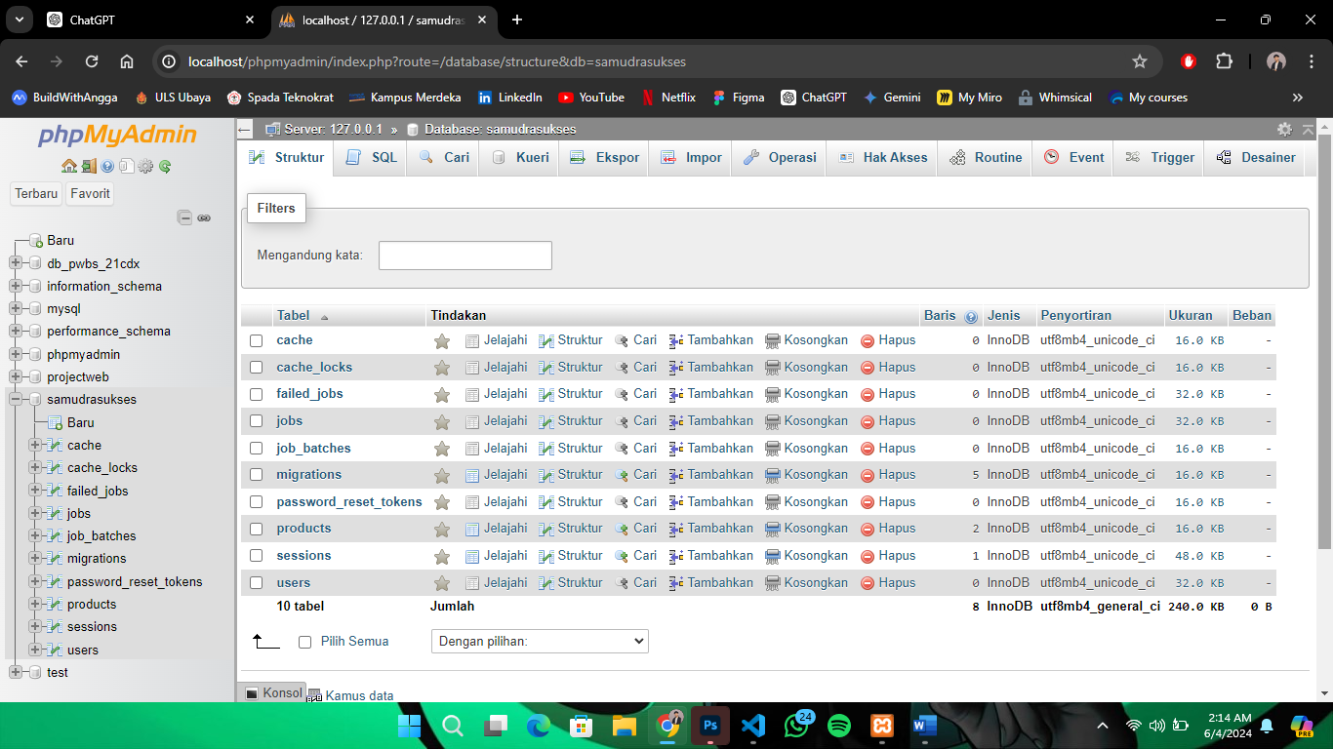

Gambar 1. Struktur Database yang digunakan setelah migrasi laravel

1. **PEMBUATAN WEBSITE**

**Install Laravel - backend**

composer create-project --prefer-dist laravel/laravel samudra-sukses

cd samudra-sukses

**Install nextjs - frontend**

npx create-next-app@latest samudra-sukses-frontend

cd samudra-sukses-frontend

1. ***Dokumentasi Backend:***

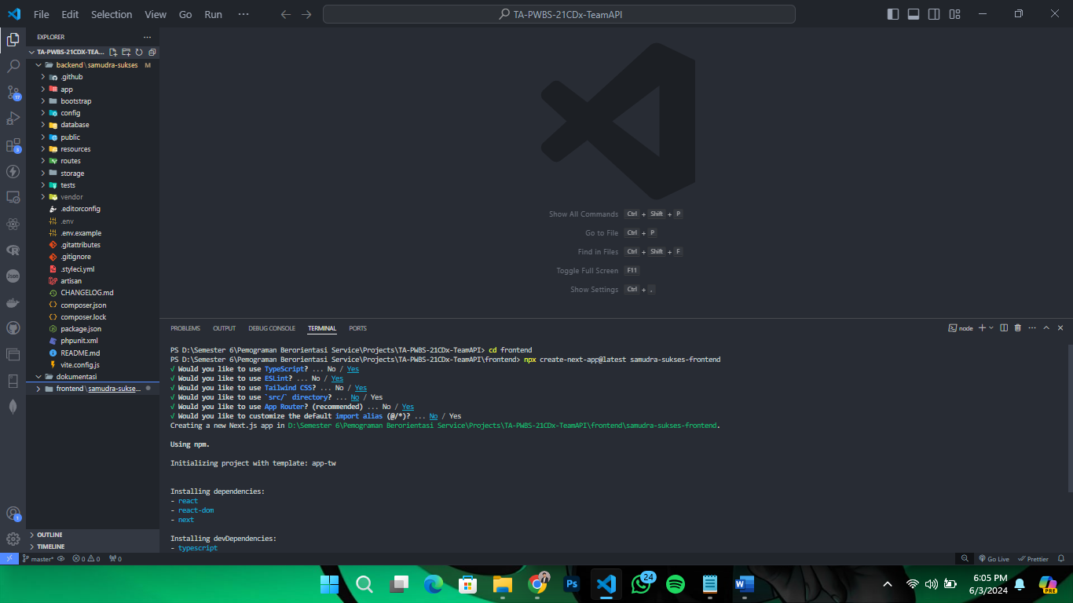

Gambar 1.1. SS Install Frontend & Backend Awal

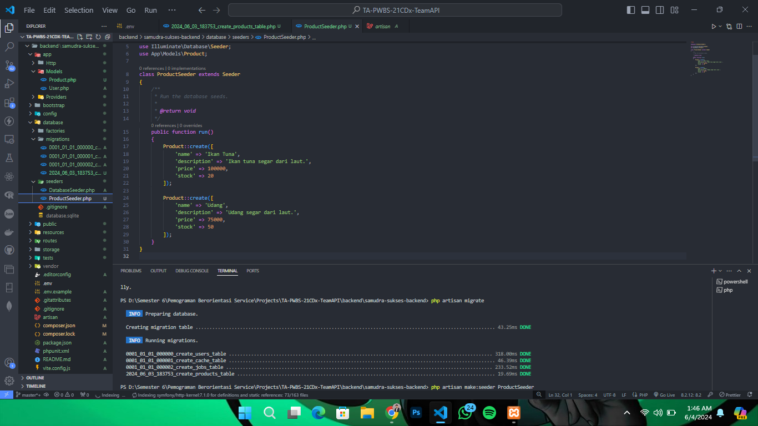

Gambar 1.2. Migrate Laravel

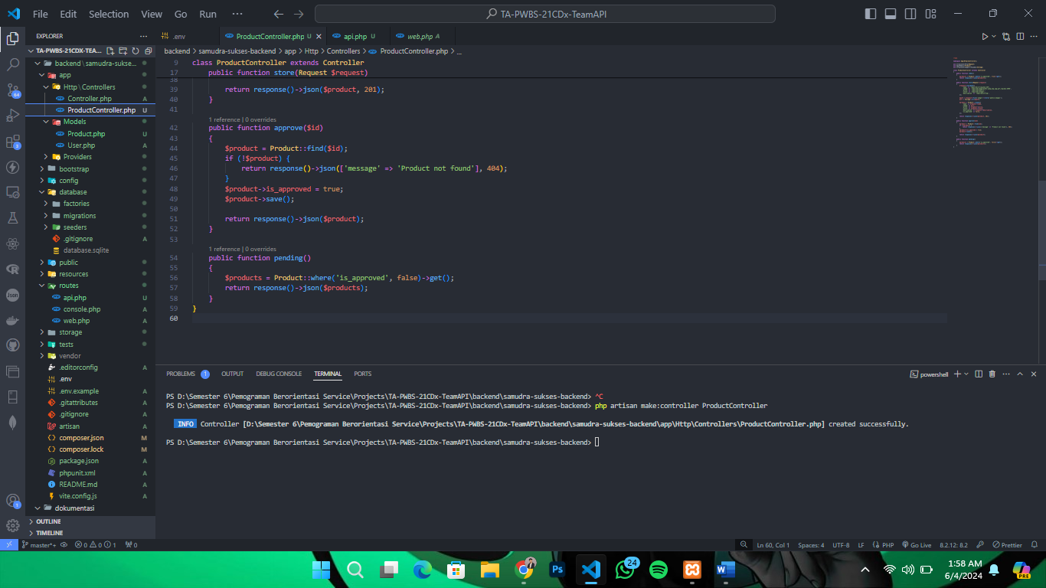

Gambar 1.3. Membuat Controller

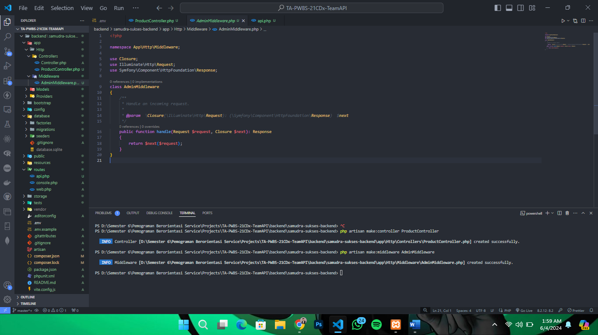

Gambar 1.4. Membuat admin malware

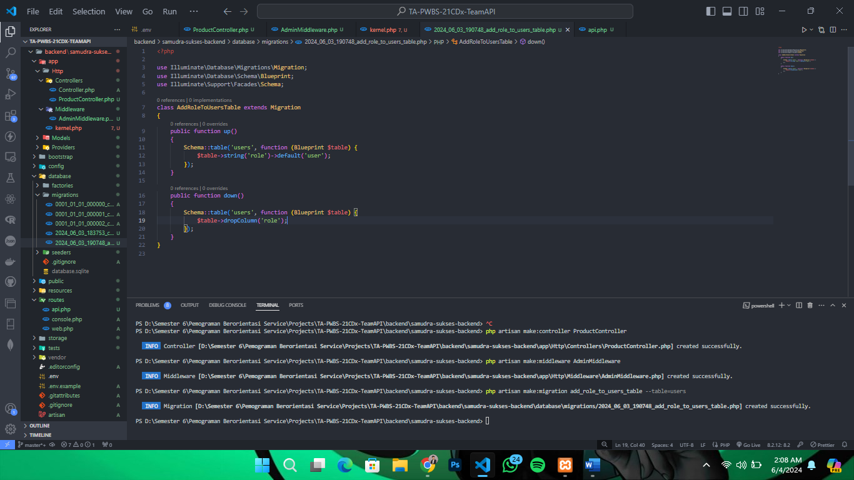

Gambar 1.5. Menambahkan User role

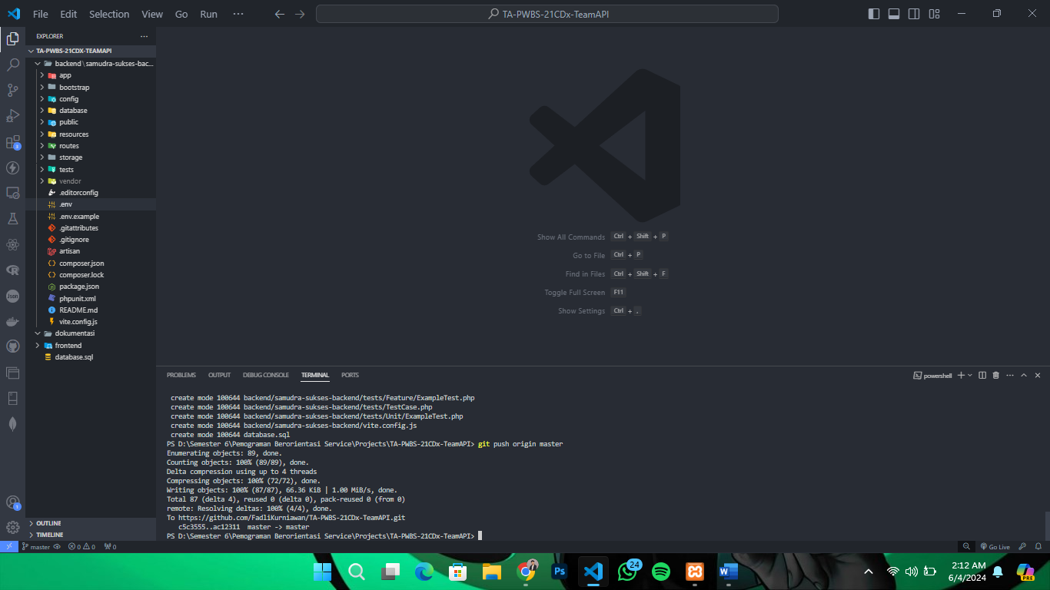

Gambar 1.6 Git Push kepada Backend

1. ***Dokumentasi Frontend:***

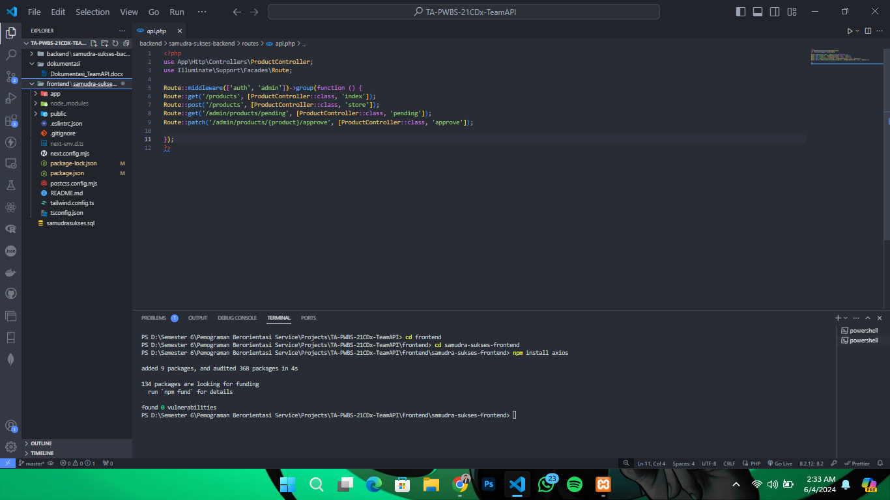

Gambar 2.1 Install Axios

Buat instance Axios untuk memudahkan penggunaan API di seluruh aplikasi.